かぶと
2007年に兵庫県立こどもの館で講習した作品です。
- 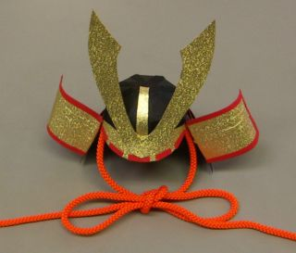

材料
- 黒画用紙
- ケント紙
- 金色の紙
- 和紙（黒）
- 和紙（赤）
- 型紙 kabuto.pdf
- のり

作り方
１）型紙に合わせて用紙を切ります。
- １ 金紙（２枚）
- ２ 黒画用紙（２枚）
- ３ 黒画用紙
- ４ ケント紙
- ５ 和紙（黒）２枚
- ６～１０ 黒画用紙
２）和紙（黒）と和紙（赤）を細く切っておきます。
３）３と４の部品に金紙を貼ります。
- 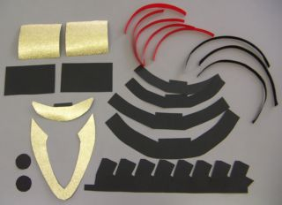
４）１の金紙を段に折って２に貼り、ふちに赤を貼ります。
- 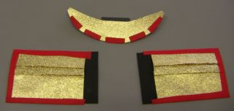
５）６を輪にし、貼り合わせます。
- 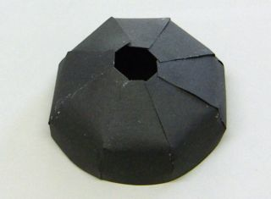
７）細く切った和紙を貼り、内と外から５を貼ります。
８）３の部品ののりしろを折り、下の縁を合わせて貼ります。
- 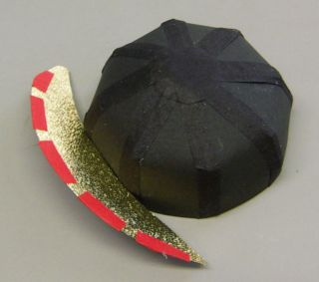
９）７の両端に４）で作った部品を貼ります。向きに注意。
- 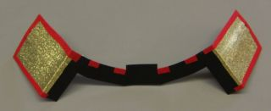
１０）のりしろを折り、下の縁を合わせて貼ります。
- 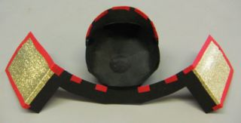
１１）形を整えながら巻き、端を貼ります。途中は貼らない。
- 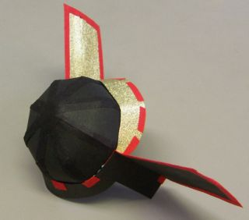
１２）同様に８～１０の部品を貼ります。
- 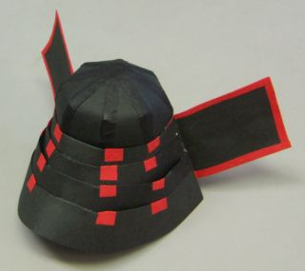
１３）鍬形を貼ります。
- 

